**КИЇВСЬКИЙ НАЦІОНАЛЬНИЙ УНІВЕРСИТЕТ**

**імені ТАРАСА ШЕВЧЕНКА**



**ФАКУЛЬТЕТ ІНФОРМАЦІЙНИХ ТЕХНОЛОГІЙ**

**Кафедра прикладних інформаційних систем**

**Звіт до лабораторної роботи №2**

**з курсу**

**«Нечіткі множини та нейронні мережі»**

*Студентa 2 курсу магістрів*

*групи* ***ІС-21***

*спеціальності 122 «Комп'ютерні науки»*

*ОП «Прикладне програмування»*

**Панасюка Олександра Ігоровича**

**Київ – 2022**

**Тема**: Методи аналізу та вибору значущих ознак (Features’ Selection Procedures)

**Мета**: Метою лабораторної роботи є отримання практичних навичок аналізу та вибору значущих ознак для моделі за допомогою кореляційного аналізу, таблиць сопряжіння, аналізу багатомірні залежності та дихотомії, дисперсійного аналіз – ANOVA, критерій Хі-квадрат тощо.

**Хід роботи**

1. Завантаження даних з файлу у датафрейм та нормалізація назв стовпчиків

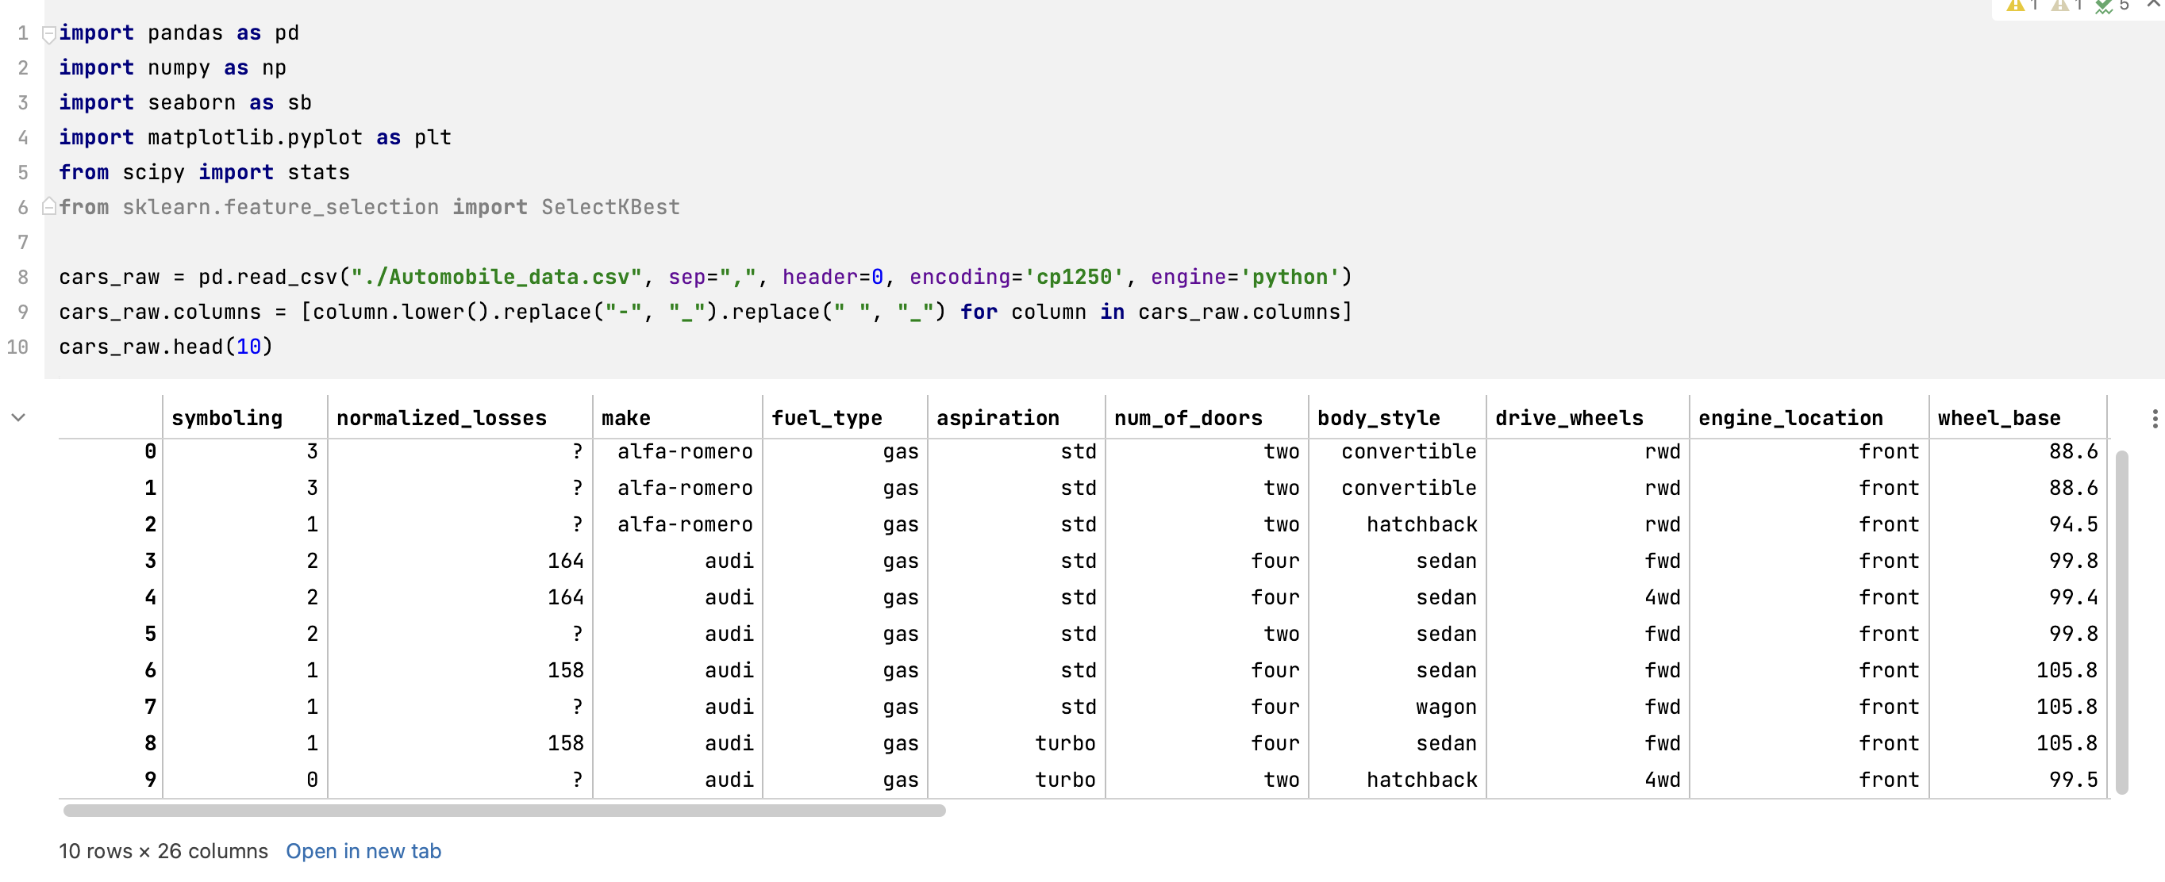

1. Заміна відсутніх значень “?” на стандартизований тип np.Nan

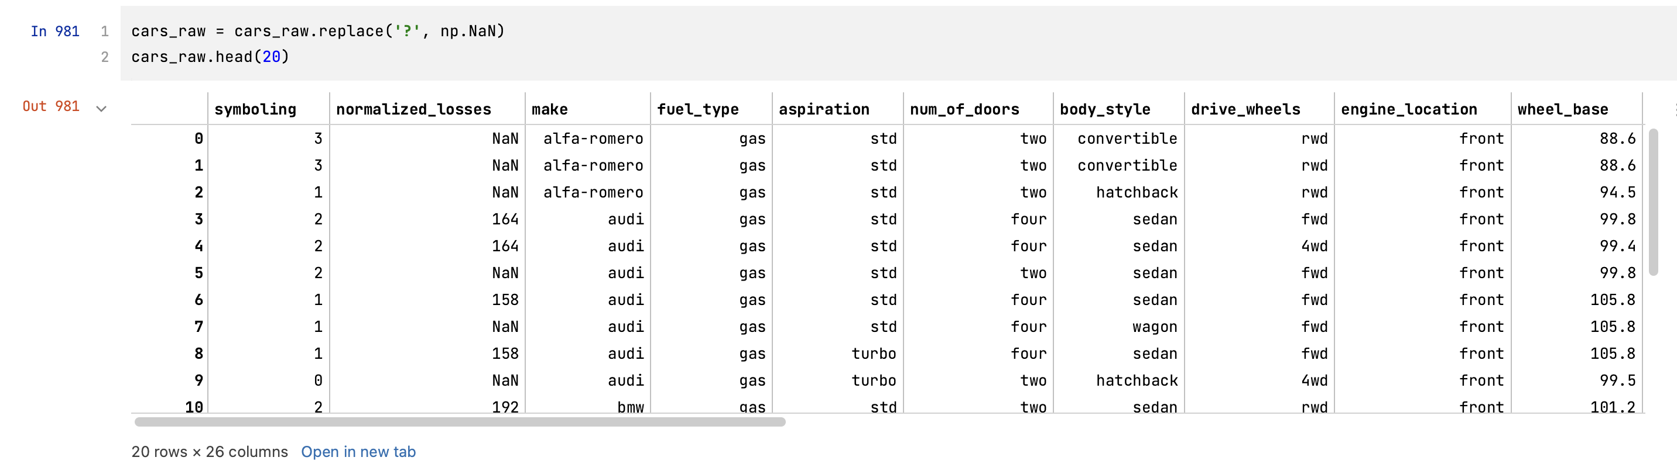

1. Розрахунок кількості відсутніх значень для кожного стовпчика

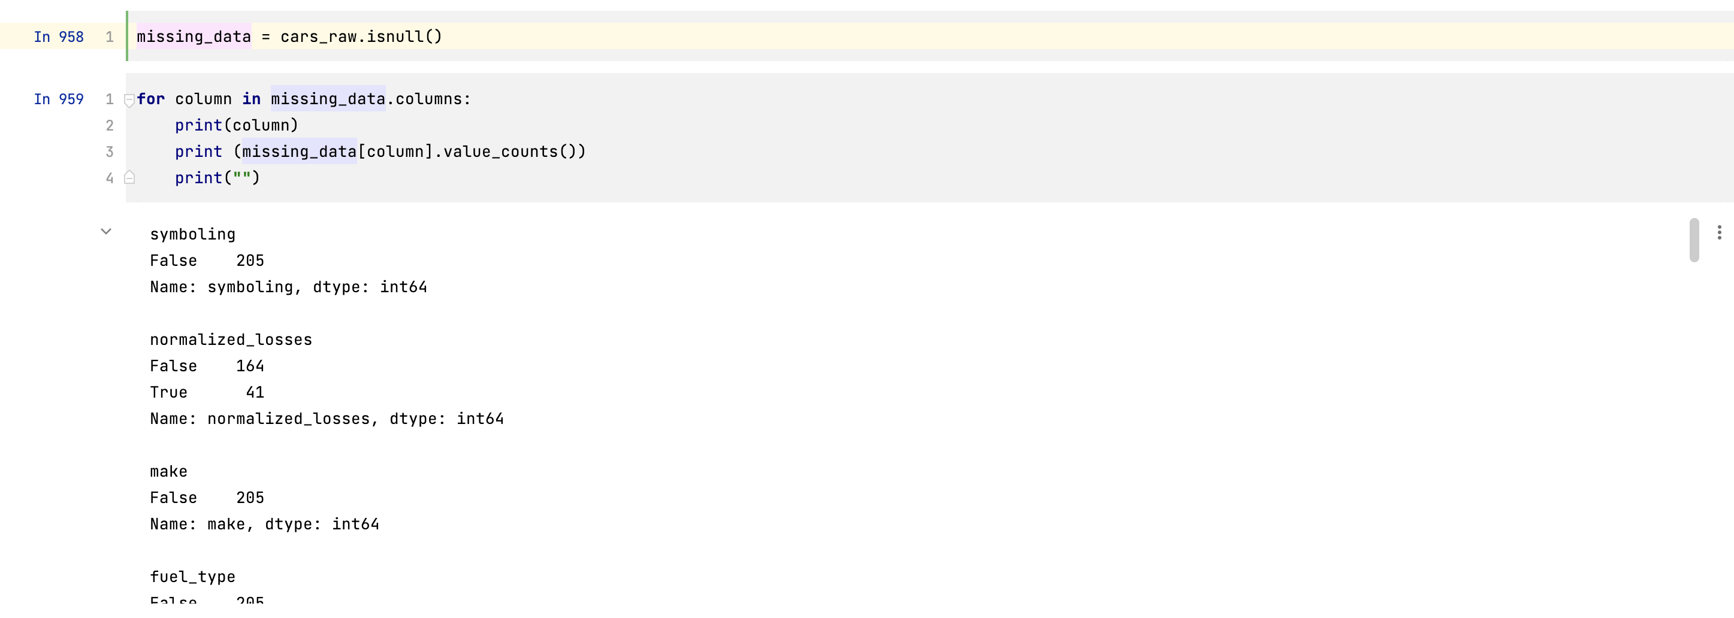

1. Для стовпчиків "normalized-losses”, "stroke, "bore", "horsepower", "peak-rpm замінюємо відсутні значення середніми

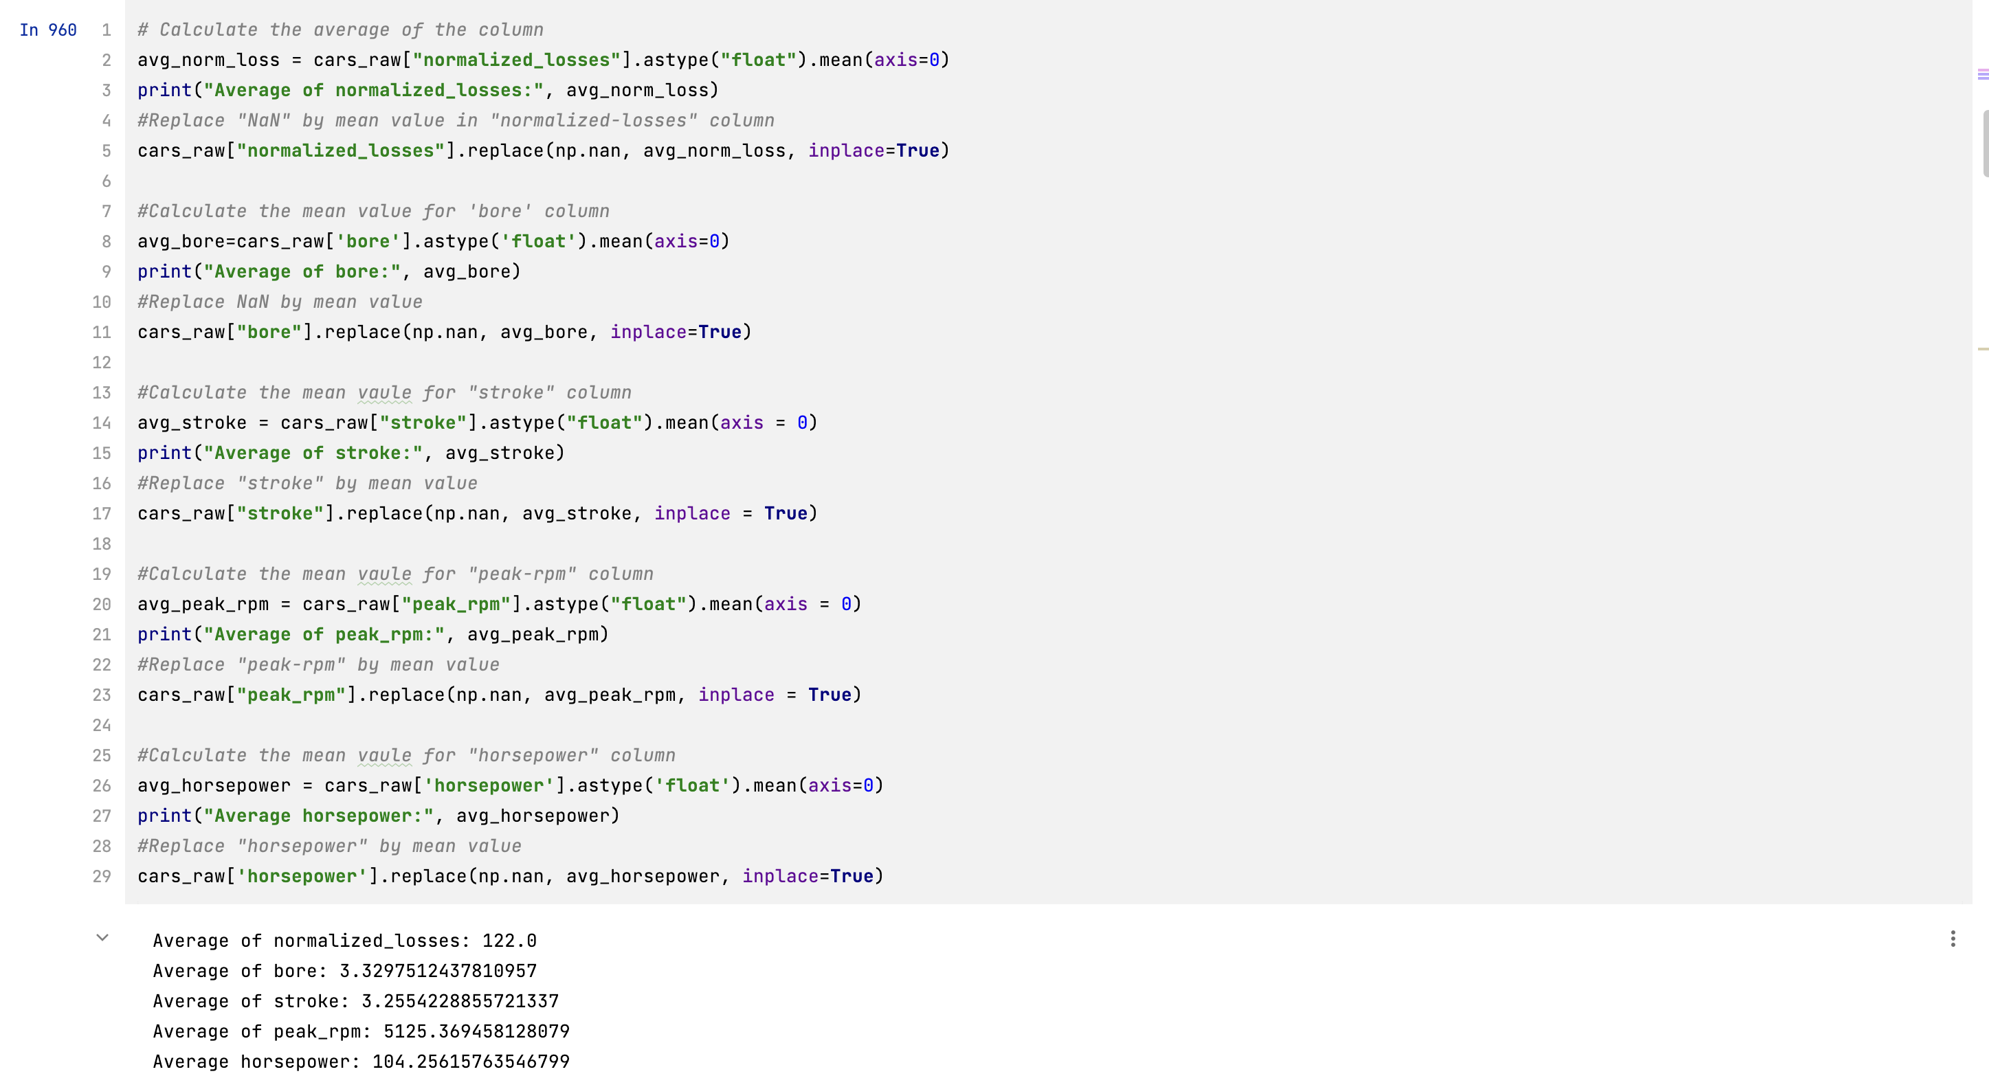

1. Для стовпчика “num_of_doors” замінюємо відсутні значення найбільш часто зустрітими. Для стовпчика “price” заміняти значення не можна тому що нас надалі цікавить вплив різних ознак саме на ціну, тому видаляємо рядки де відсутня ціна.

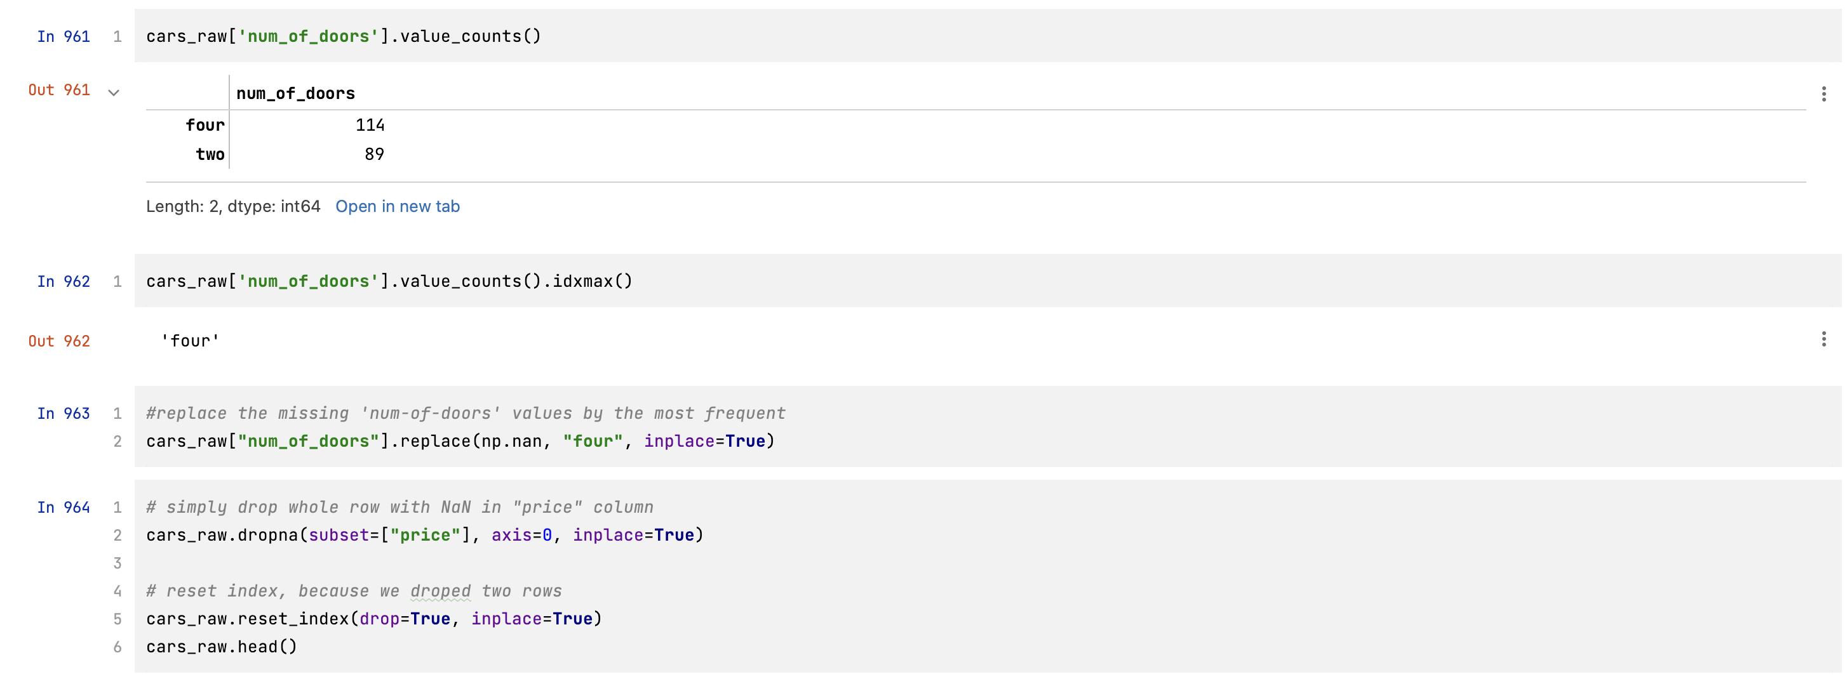

1. Замінна типів даних для стовпчиків з числовими даними які при зчитуванні файлу помилково отримали тип даних “object”

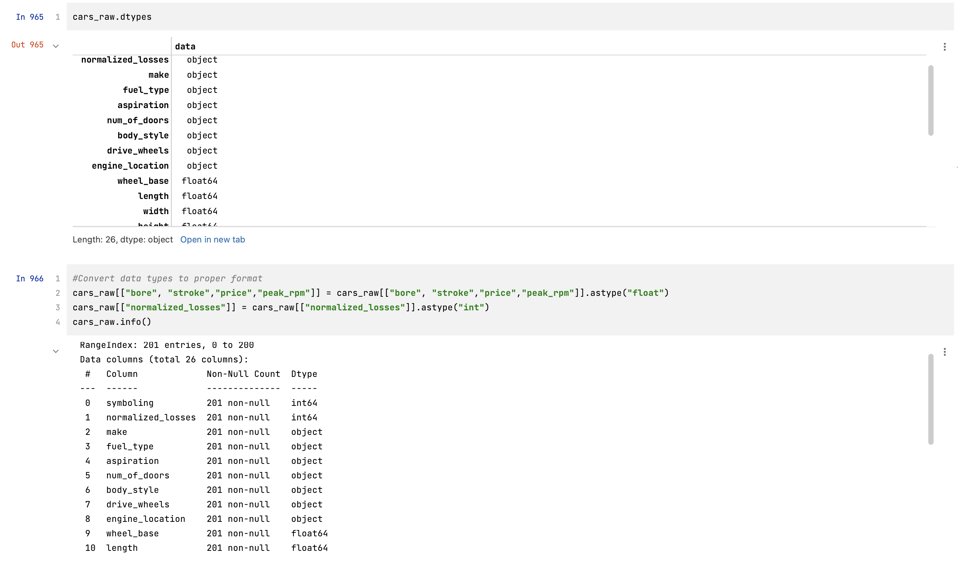

1. При виконані EDA можна використати функцію describe для отримання базової статистики по всім даним

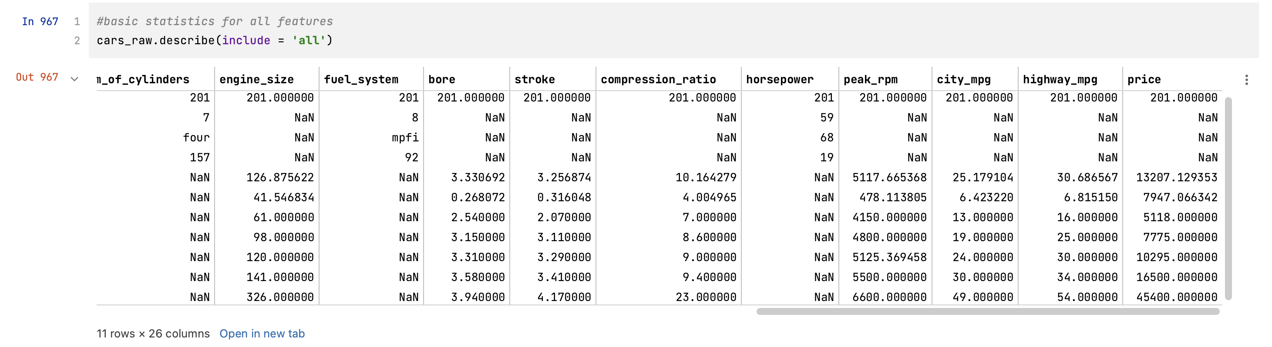

1. Використовуючи бібліотеку seaborn побудуємо графіки залежності числових ознак і ціни

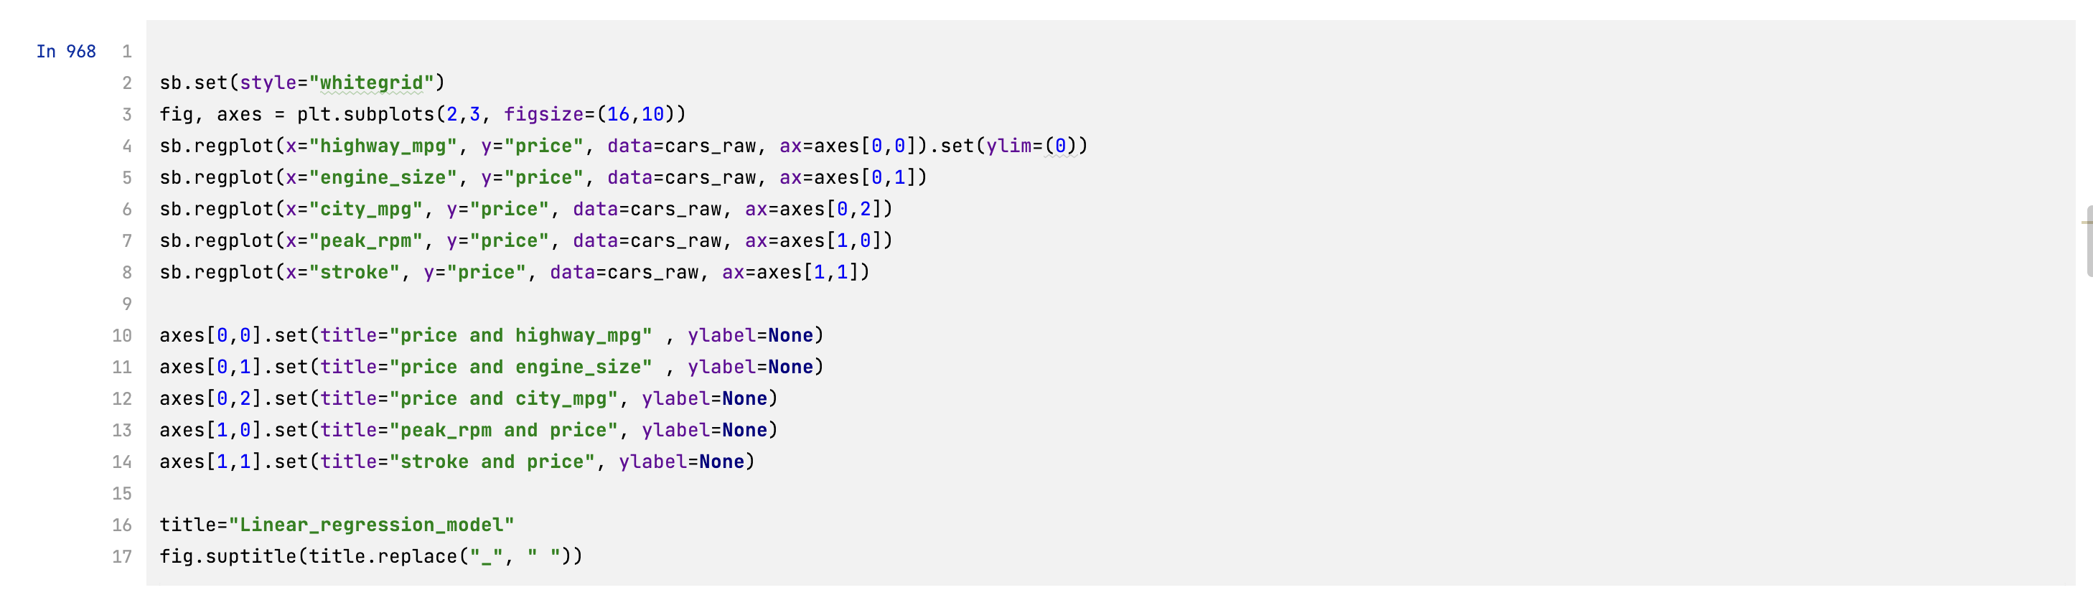

1. На графіках можна побачити що ціна та розмір двигуна мають явну лінійну залежність, а наприклад ціна не має лінійної залежності від stroke

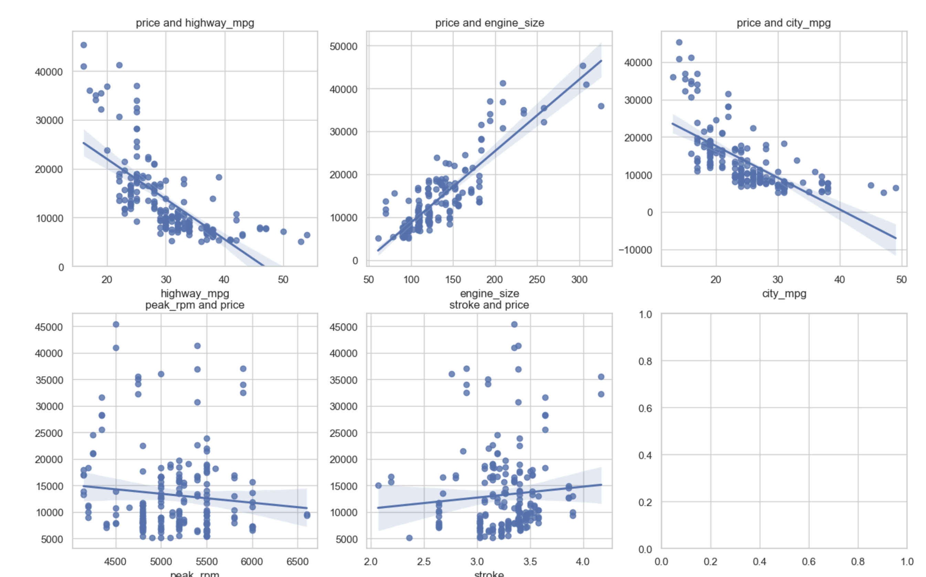

1. Для візуальної оцінки впливу категорійними ознак на ціну можна використати візуалізацію типу boxplot із бібліотеки seaborn

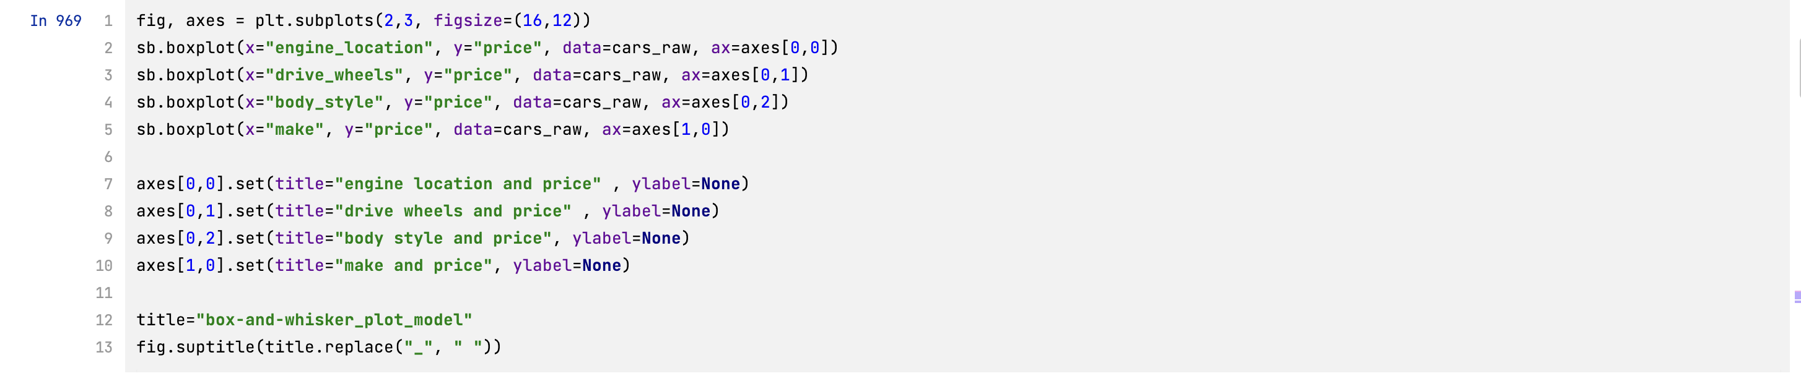

1. На отриманих графіках можна побачити що ознаки engine_location та drive_wheels досить сильно впливають на ціну, а ознаку body style не слід особливо враховувати при оцінці вартості тому що на графіку прямокутники розподілу категорій сильно накладаються

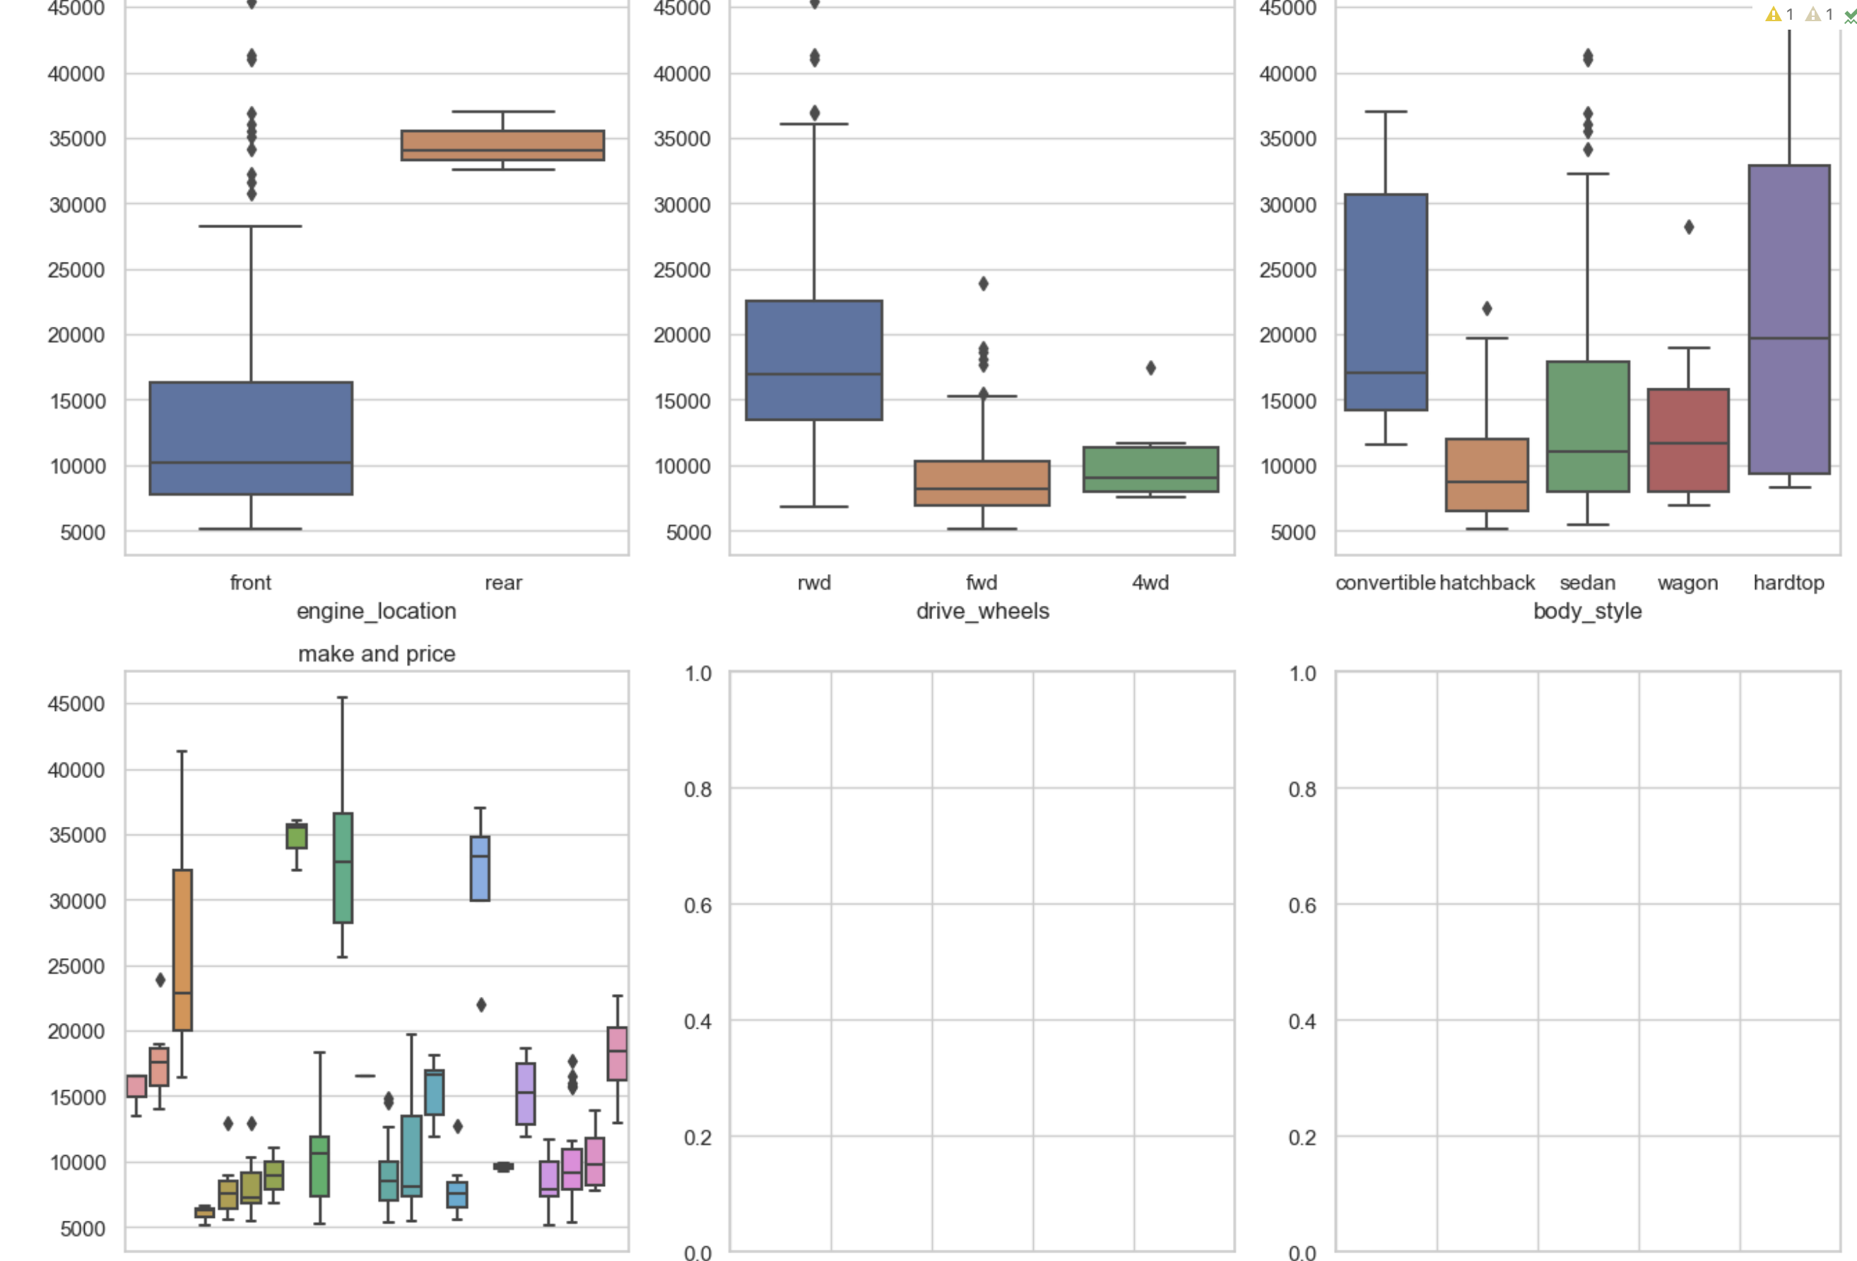

1. Розрахуємо коефіцієнт кореляція Пірсона для всіх числових характеристик та ціни

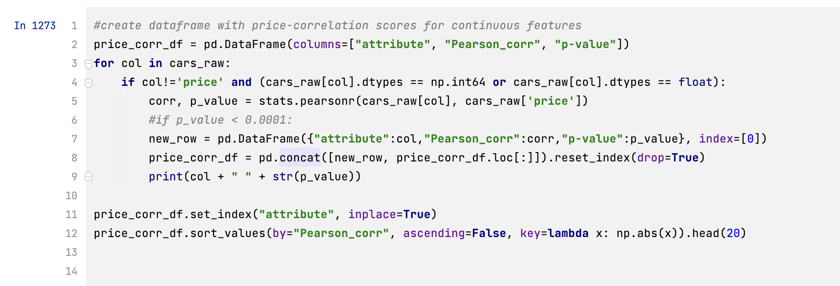

1. Залишимо лише ті що мають статистичну значимість, тобто де p<0.001

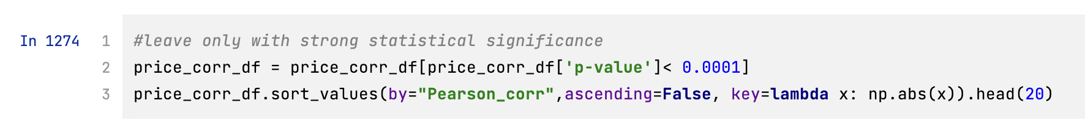

1. Таким чином вдалось відкинути частину характеристик

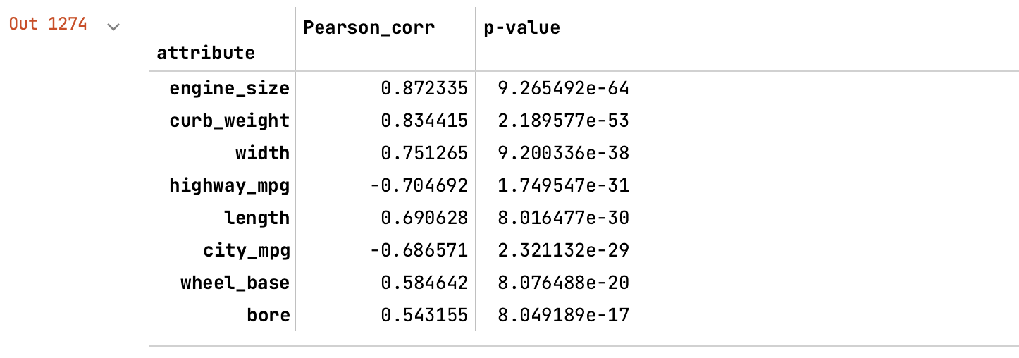

1. Для категорійних характеристик не можна використовувати коефіцієнт Пірсона , замість нього використаємо ANOVA F-score

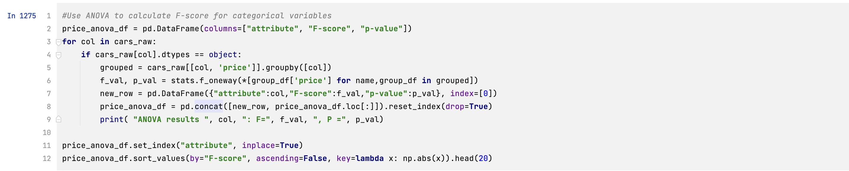

1. Також залишимо лише ті що мають статистичну значимість. Список характеристик значно зменшився.

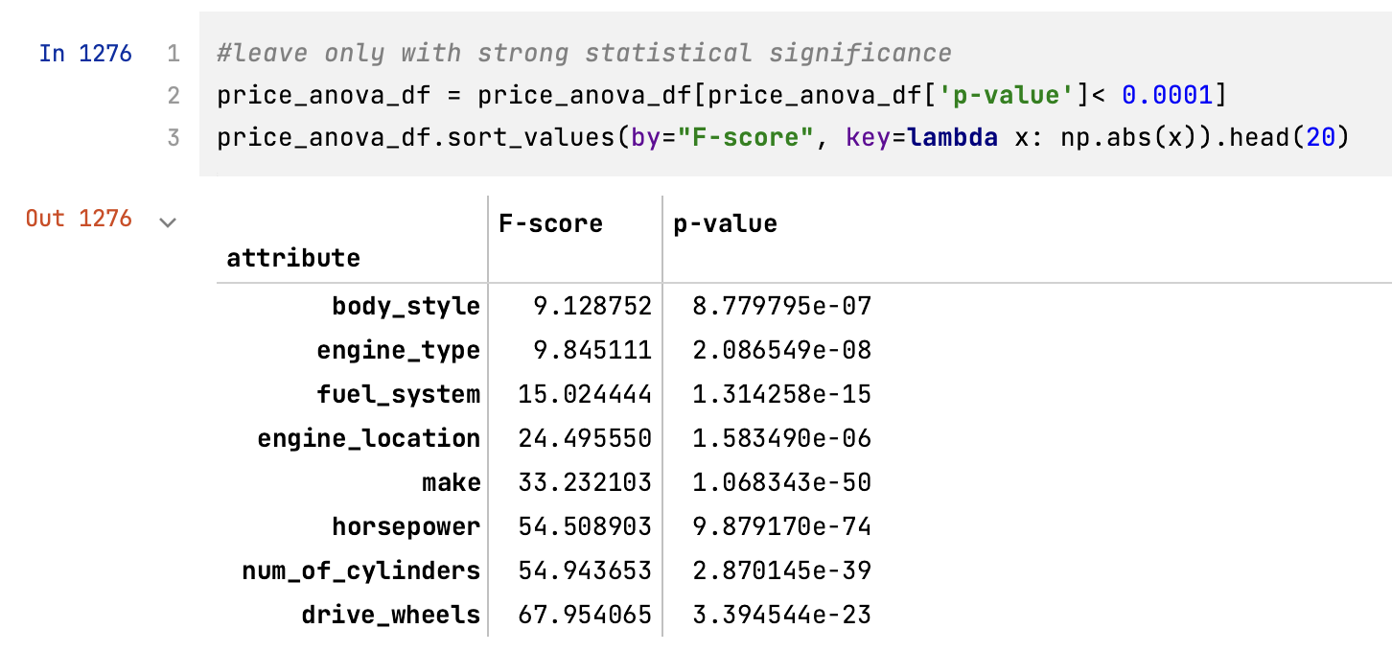

1. Так як F-score і коефіцієнт кореляції це різні величини, використаємо метод нормалізації даних MinMax щоб вивести стовпчик нормалізованої оцінки для порівнняння.

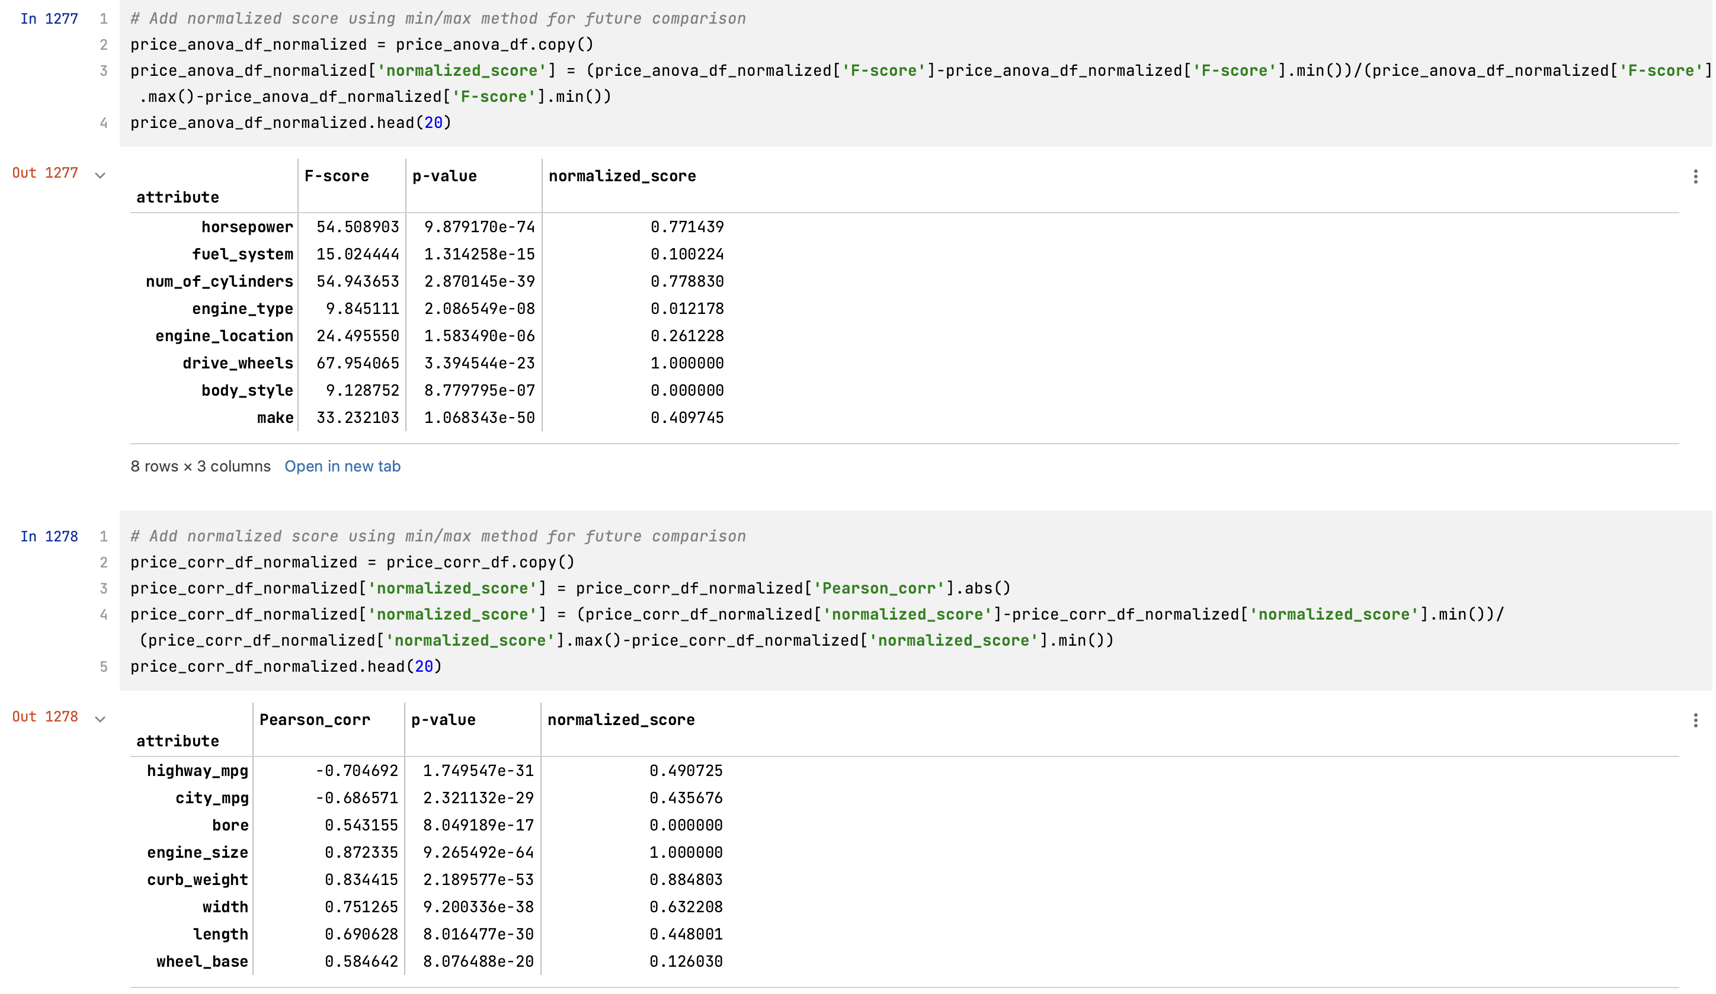

1. Зберемо отримані дані в датафрейм і відсортуємо щоб отримати рейтинг характеристик. В результаті можна побачити найбільш впливові на ціну характеристики і при потребі прогнозування обрати k найкращих.

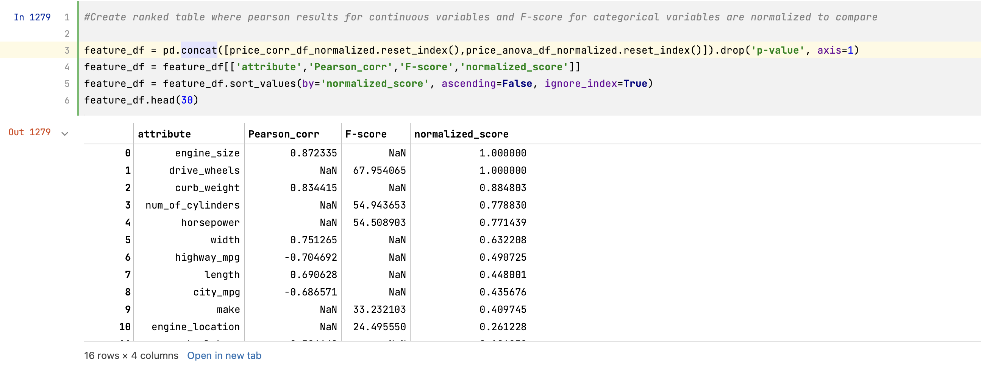

1. Також можна створити візуалізацію за допомогою seaborn

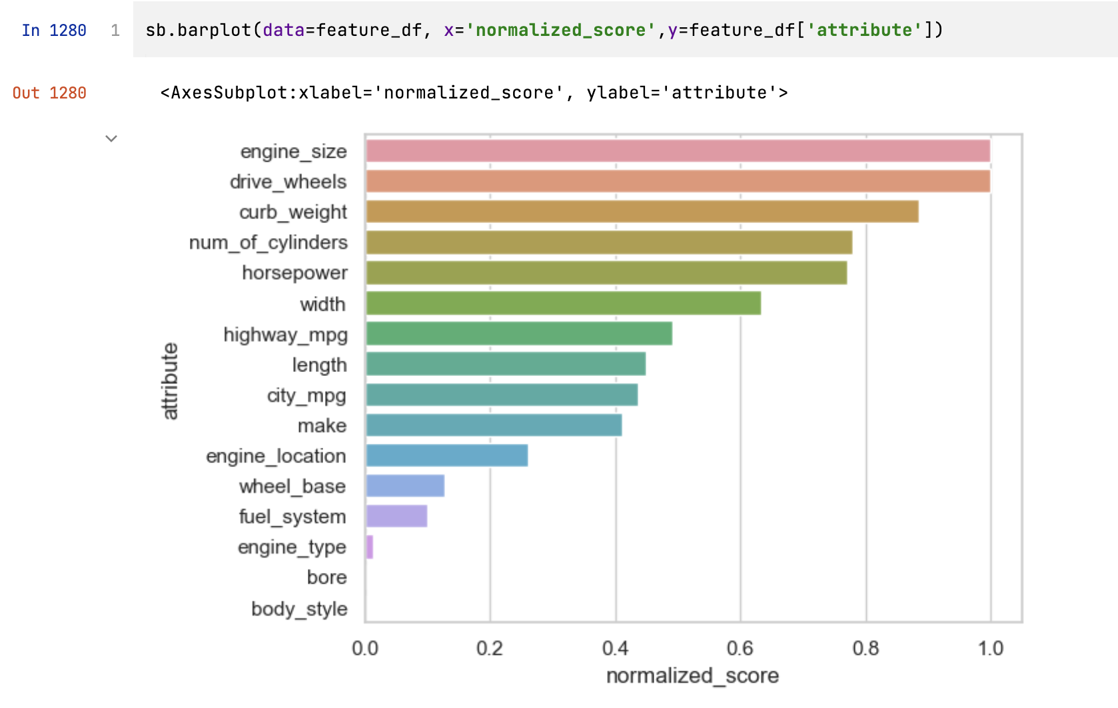

1. У pandas є вбудована функція corr для отримання кореляції між значеннями в датафреймі.

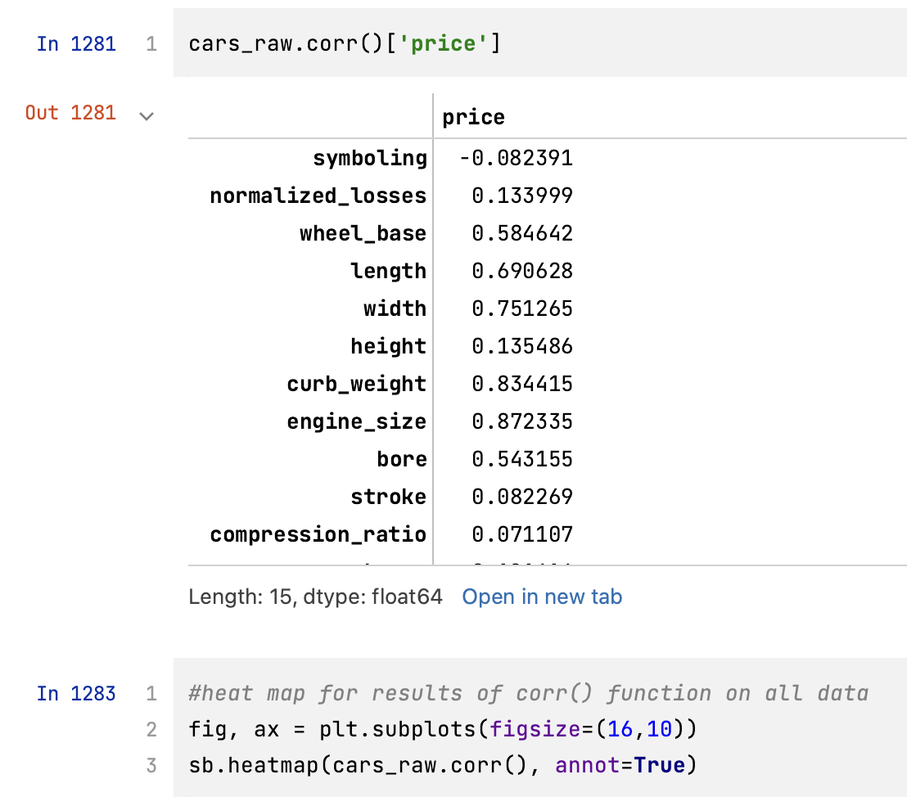

1. Засобами seaborn можна побудувати зручний heatmap кореляції

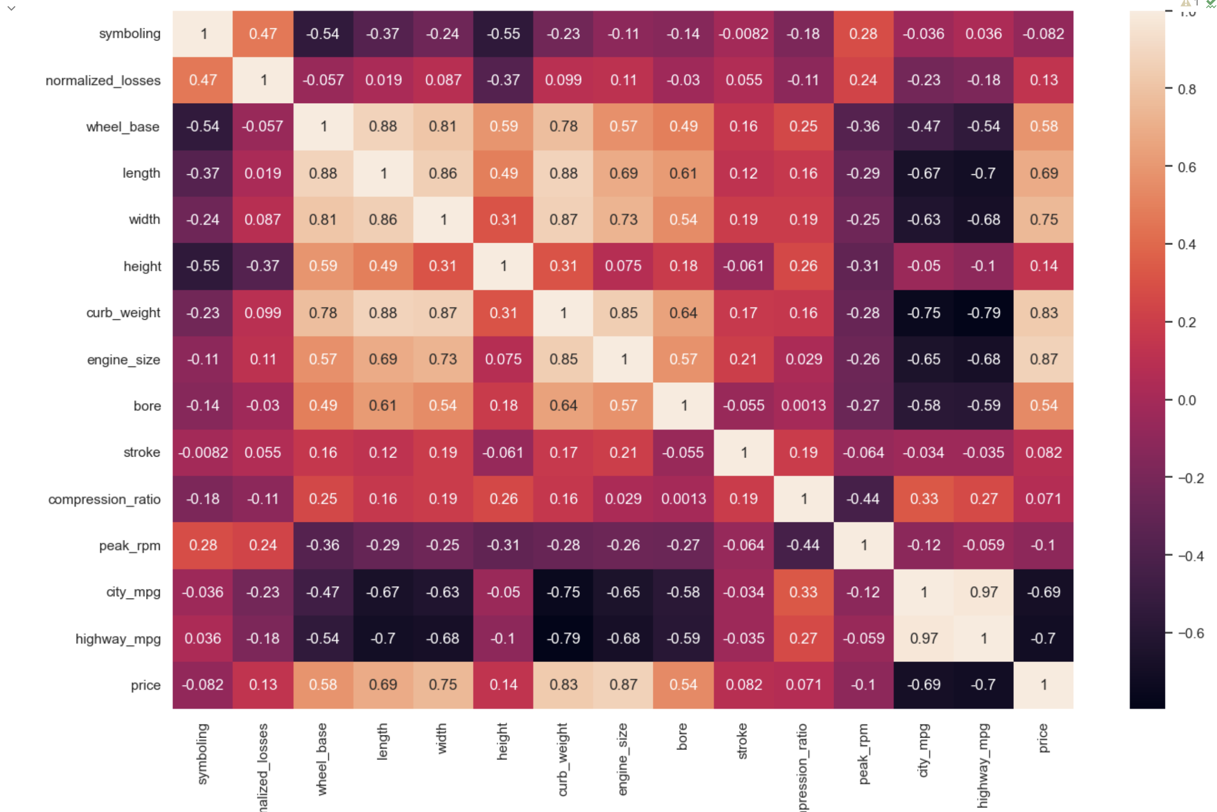

**Висновки**

У ході виконання лабораторної роботи було отримано практичні навички у роботі з бібліотеками jupyter, pandas, sklearn, numpy, scipy, dcor, seaborn для підготовки даних, проведення EDA, відбору значущих ознак за допомогою кореляційного аналізу, таблиць сопряжіння, аналізу багатомірні залежності та дихотомії, дисперсійного аналізу – ANOVA та візуалізації всіх кроків процесу.